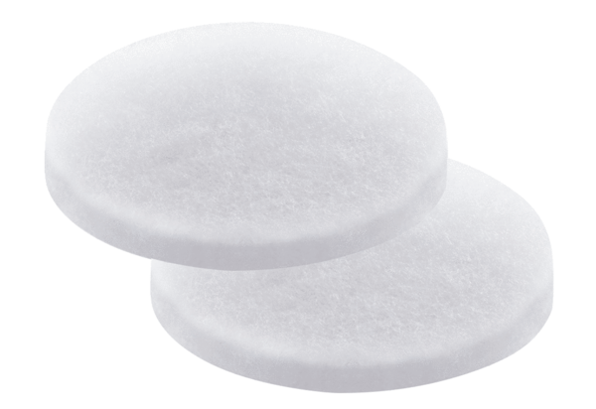Luftfilter, Ersatz PP 45 G2Verpackungseinheit: 2 StückSortiment: K
Artikelnummer: 0093.0273Hersteller: MAICO

